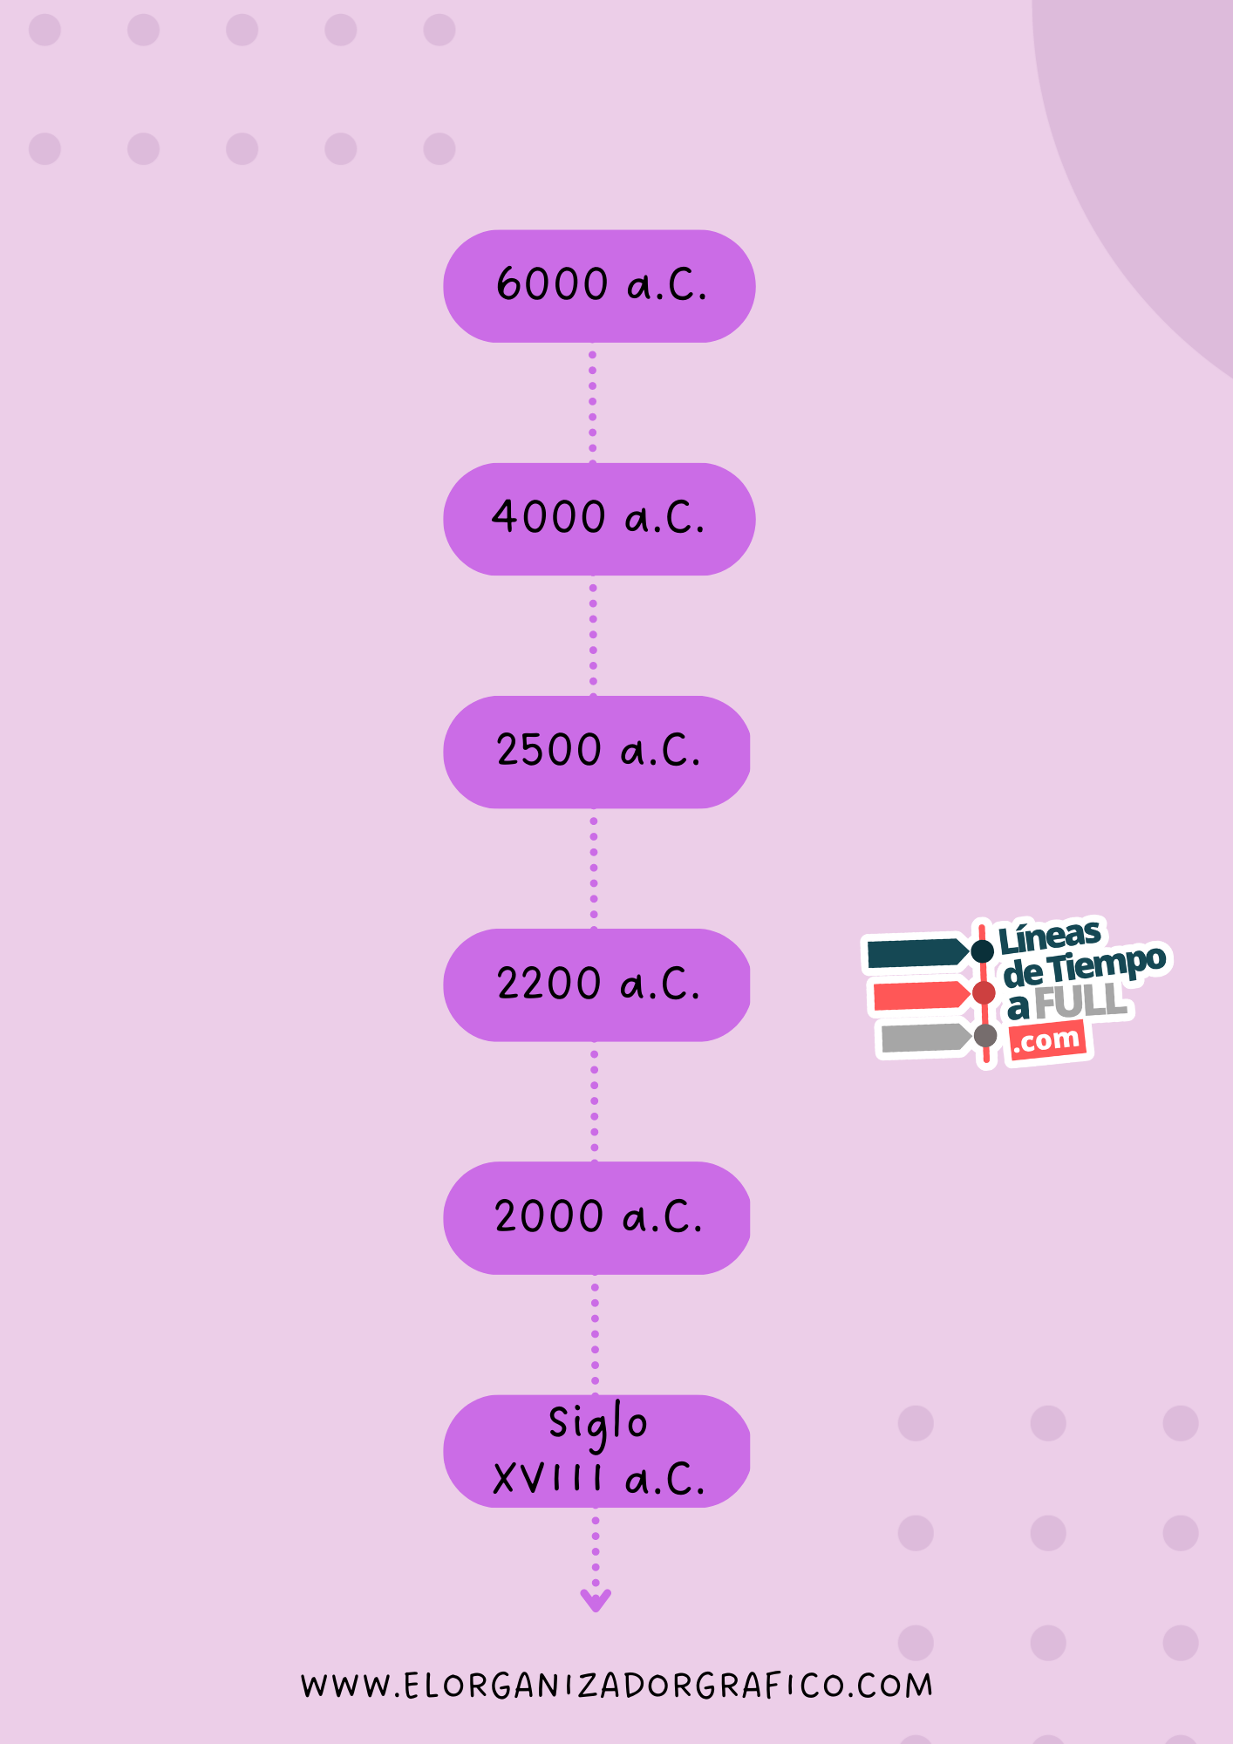

EDAD ANTIGUA

MESOPOTAMIA

EGIPTO

INDIA

CHINA

GRECIA

ROMA